**Лабораторная работа №4**

**«Метод анализа иерархий»**

**1.Цель работы**

Углубление теоретических знаний в области системного анализа, приобретение навыков создания и описания иерархических структур, а также изучение понятий цель, критерий, альтернатива.

**2. Вариант заданий**

**Вариант 1:**

Предприятие для проектируемых изделий должно выбирать операционную систему по заданным критериям указанных в баллах.

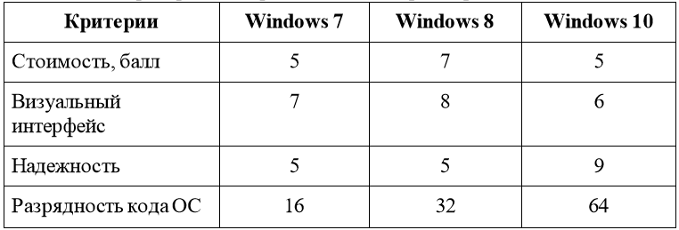

Рисунок 1 — Вариант задания

**3. Порядок выполнения работы**

1. Решить задачу методом анализа иерархий.

2. Написать программу, которая решает МАИ задачу любой размерности.

**4. Ход работы**

Для решения задачи методом анализа иерархий ручным способом используем программу Excel (рисунок 2):

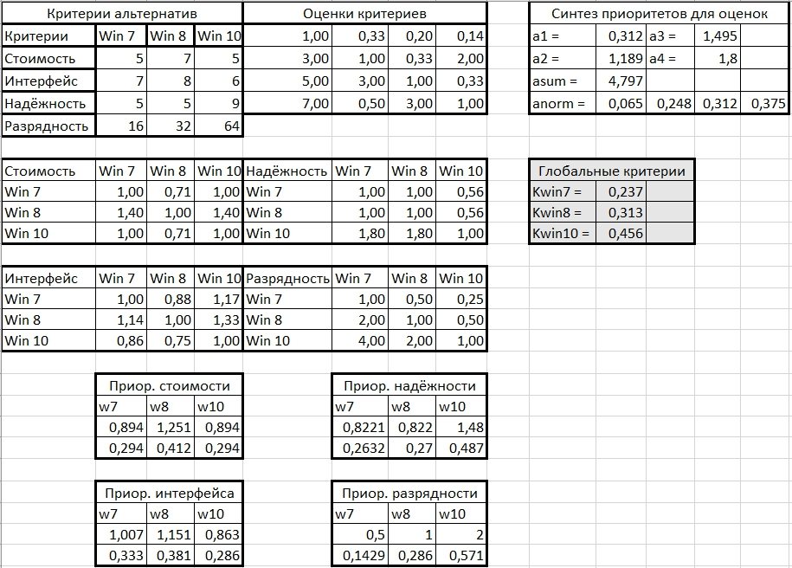

Рисунок 2 — Метод МАИ в Excel

Также для решения задачи данным методом была написана программа на языке программирования C/C++ (рисунок 3):

#include <iostream>

#include <math.h>

using namespace std;

/* Фукция создания матрицы */

float **createMatrix(int row, int col)

{

float** m = new float* [row];

for (int i = 0; i < row; i++)

{

m[i] = new float[col];

}

cout << "Enter " << row * col << " matrix element: " << endl;

for (int i = 0; i < row; i++)

{

for (int j = 0; j < col; j++)

{

cin >> m[i][j];

}

}

return m;

}

/* Функция создания матрицы сравнения */

float **priorityCriteria(float **matr, int quant_alt, int curr_crit)

{

float** m = new float* [quant_alt];

for (int i = 0; i < quant_alt; i++)

{

m[i] = new float[quant_alt];

}

for (int i = 0; i < quant_alt; i++)

{

for (int j = 0; j < quant_alt; j++)

{

m[i][j] = matr[curr_crit][i] / matr[curr_crit][j];

}

}

return m;

}

/* Функция подсчёта приоритетов */

float *calcultPriority(float **m, int quant_alt)

{

float sum = 0; //сумма приоритетов

float* vec = new float[quant_alt]; //вектор приоритетов

for (int i = 0; i < quant_alt; i++)

{

float proizv = 1; //произведение строки

for (int j = 0; j < quant_alt; j++)

{

proizv = proizv * m[i][j];

}

vec[i] = pow(proizv, (1.0 / quant_alt));

sum += vec[i];

}

for (int i = 0; i < quant_alt; i++)

{

vec[i] = vec[i] / sum; //нормализация

}

return vec;

}

/* Функция расчёта глобальных приоритетов */

float* calcultGlobalPriority(float** m, float* v, int quant_crit, int quant_alt)

{

float* global_prior = new float[quant_alt];

for (int i = 0; i < quant_alt; i++)

{

global_prior[i] = 0;

}

for (int i = 0; i < quant_alt; i++)

{

for (int j = 0; j < quant_crit; j++)

{

global_prior[i] += m[j][i] * v[j];

}

}

return global_prior;

}

int main()

{

int quant_alt; //количество альтернатив

int quant_crit; //количество критериев

cout << "Enter quantity criteria: "; cin >> quant_crit;

cout << "Enter quantity alternative: "; cin >> quant_alt;

float** crit_alt; //Матрица критериев альтернатив

float** eval_crit; //Матрица оценок критериев

float** cost, ** reliab,

** interf, ** capacity; //Матрицы сравнения критериев

float** priority; //Матрица приоритетов

float* prioir_eval; //Вектор приоритетов оценок

float* global_crit; //Вектор глобальных приоритетов

crit_alt = createMatrix(quant_crit, quant_alt);

eval_crit = createMatrix(quant_crit, quant_crit);

cost = priorityCriteria(crit_alt, quant_alt, 0);

interf = priorityCriteria(crit_alt, quant_alt, 1);

reliab = priorityCriteria(crit_alt, quant_alt, 2);

capacity = priorityCriteria(crit_alt, quant_alt, 3);

prioir_eval = calcultPriority(eval_crit, quant_crit);

priority = new float* [quant_crit];

priority[0] = calcultPriority(cost, quant_alt);

priority[1] = calcultPriority(interf, quant_alt);

priority[2] = calcultPriority(reliab, quant_alt);

priority[3] = calcultPriority(capacity, quant_alt);

global_crit = calcultGlobalPriority(priority, prioir_eval, quant_crit, quant_alt);

for (int i = 0; i < quant_crit; i++)

{

delete[] crit_alt[i];

}

delete[] crit_alt;

for (int i = 0; i < quant_crit; i++)

{

delete[] eval_crit[i];

}

delete[] eval_crit;

for (int i = 0; i < quant_alt; i++)

{

delete[] cost[i];

}

delete[] cost;

for (int i = 0; i < quant_alt; i++)

{

delete[] reliab[i];

}

delete[] reliab;

for (int i = 0; i < quant_alt; i++)

{

delete[] interf[i];

}

delete[] interf;

for (int i = 0; i < quant_alt; i++)

{

delete[] capacity[i];

}

delete[] capacity;

delete[] prioir_eval;

for (int i = 0; i < quant_crit; i++)

{

delete[] priority[i];

}

delete[] priority;

delete[] global_crit;

return 0;

}

Запустим данную программу и введём данные (рисунок 3):

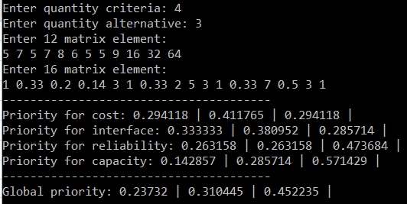

Рисунок 3 — Вывод программы

Таким образом задача была решена двумя способами с помощью МАИ. При решении ручным и программным способами получился один и тот же ответ, что говорит о правильности решения. Из полученных глобальных приоритетов видно, что Windows 10 набрала наибольший вес, а значит она подходит по заданным критериям больше остальных.

**Вывод**

В ходе выполнения лабораторной работы были углубленны теоретические знания в области системного анализа, приобретены навыки создания и описания иерархических структур, а также изучены такие понятия, как цель, критерий и альтернатива. В результате была с помощью метода анализа иерархий решена задача по выбору операционной системы для предприятия.